2026г. ОБЩЕРОССИЙСКИЙ ПРОФСОЮЗ ОБРАЗОВАНИЯ
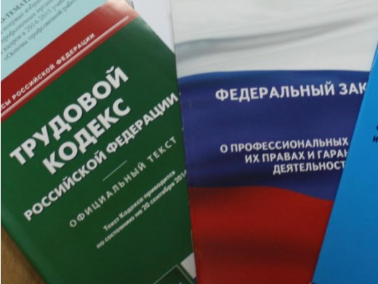Правовая инспекция труда Профсоюза | КАЛУЖСКАЯ ОБЛАСТНАЯ ОРГАНИЗАЦИЯ  ОБЩЕРОССИЙСКОГО ПРОФСОЮЗА ОБРАЗОВАНИЯ  https://www.eseur.ru/kaluga/  Информационный листок №5  Постановления Конституционного Суда РФ

Постановление Конституционного Суда РФ от 15 декабря 2025 г. № 44-П «По делу о проверке конституционности части первой статьи 236 Трудового кодекса Российской Федерации в связи с жалобой гражданина Полежаева Алексея Викторовича»
Проценты за задержку выплат работнику должны начисляться и на компенсацию морального вреда.
Работник получил травму на производстве. Суд обязал работодателя выплатить ему компенсацию морального вреда. Решение было исполнено только через полтора месяца, поэтому работник потребовал проценты за задержку выплаты. Он ссылался на статью ТК РФ о материальной ответственности работодателя при нарушении им срока установленных выплат. Но суды заявили, что эта статья не распространяется на спорную компенсацию.
Конституционный Суд РФ встал на сторону гражданина.
Он отметил, что оспариваемая норма не противоречит Конституции РФ. Она должна применяться и к начислению процентов на сумму компенсации морального вреда.
Указанная компенсация обеспечивает реализацию конституционных прав граждан на охрану труда и здоровья. Она является важным элементом возмещения вреда работнику. Неисполнение решения о компенсации нарушает принцип его полного возмещения.
Дело заявителя подлежит пересмотру.

Постановление Конституционного Суда РФ от 4 декабря 2025 г. № 43-П «По делу о проверке конституционности части второй статьи 128.1 Уголовного кодекса Российской Федерации в связи с жалобой гражданки Роговой Лилии Геннадьевны»
КС разъяснил, какие обращения в публичные органы через Интернет не считаются клеветой.
Гражданка обращалась в различные органы публичной власти с жалобами на соседей-чиновников, указывая, что они позорят политическую партию, представляют угрозу для общества и длительно превышают полномочия, пытаясь лишить ее земельного участка. Ее осудили за публичную клевету с использованием информационных сетей.
Конституционный Суд РФ указал, что оспариваемая норма УК не противоречит Конституции. Она не квалифицирует электронную переписку как публичное распространение информации, если официальные интернет-приемные используются как способ направления обращения, не предполагающий его доступности неопределенному кругу лиц. В этом случае публичные органы, должностные лица и организации сами должны сохранять конфиденциальность. Предназначенную для официальных обращений коммуникацию необходимо отличать от сообщений в соцсетях, доступных широкому кругу лиц.

Калужская областная организация Профсоюза работников народного образования и науки РФ

Тел.факс: 57-64-69, prokaluga40@mail.ru
Калуга, январь, 2026
https://www.eseur.ru/kaluga/

